**Завдання для індивідуального виконання.**

Код усіх запитів – у додатковому файлі queries.txt.

1. Виконати додаткові запити до власної БД (придумати самостійно), використовуючи наступні засоби:

* Вкладені запити у реченні where або having

Усі моделі Xiaomi

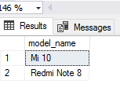

* Вкладені запити у реченні from (табличні вираження)

Модель із максимальною кількістю пристроїв на обліку (назва моделі)

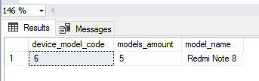

* Вкладені запити у реченні select

Усі моделі разом із макс. діагоналлю екрану

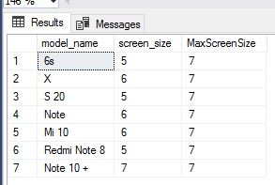

* Змінні

Усі моделі Samsung

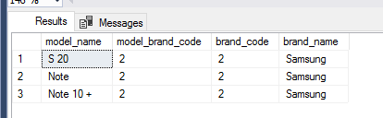

* Тимчасові таблиці

Таблиця пристроїв з діагоналлю 6

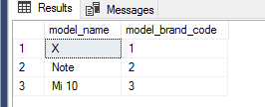

* Узагальнені табличні вираження

Усі моделі разом з ім'ям бренду

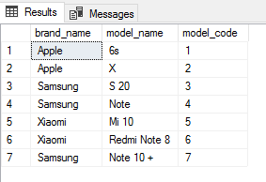

1. Створити представлення, що звертається мінімум до 2-х таблиць та використати його у запиті, пов’язавши (join) із іншою таблицею, або із використанням вкладеного запиту. При створенні або використанні представлення використати групування та/або функцію агрегації

Кількість пристроїв кожного бренду

